三年级小数学家比赛试题
班级 姓名 得分
亲爱的同学们，数学是思维的体操，在解决思维训练题时，你可以通过画图、列表、举例等多种方法把看不见的变为看得见的，解决复杂问题。只要你勇于尝试，你就是小数学家！
一、简便运算。（8分）
25×24 125×64×25 2.5+9.8+7.5－1.8 37×46+46×63

二、填空。（30分，每空3分）
1、按规律填数。
（1）1，5，25，125，（ ） （2）2，3，5，9，17，（ ）
2、正方形的边长扩大3倍，面积扩大（ ）倍。
2、两个数的积是24，其中一个因数缩小2倍，另一个因数扩大6倍，这时的积应是（ ）。
3、笑笑参加的小歌星比赛中一共有5名选手参赛，每两人握手一次，一共要握手（ ）次；笑笑要握手（ ）次。
4、爷爷用60米长的篱笆在草地中间围了一个正方形菜地，菜地的面积是（ ）平方米。
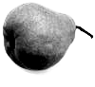
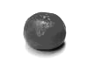
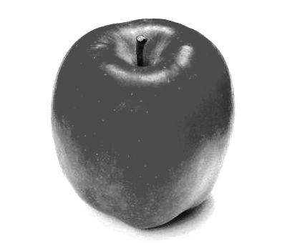
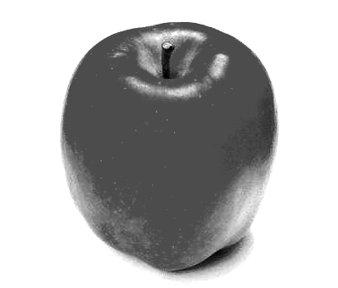
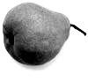
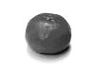
5、
+
+
+
= 6.1元
= 5.4元
= 4.5元
= （ ）元
= （ ）元
= （ ）元

三、计算组合图形的面积。（12分）
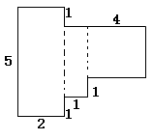
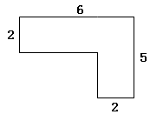

四、解决问题。（50分）

1、公路的一边每隔5米种一棵树，从头到尾一共种了20棵树，这条公路全长多少米？

2、学校合唱组的女同学人数是男同学的4倍，女同学比男同学多42人，合唱队各有男同学、女同学多少人？（画出线段图）

3、小马虎在计算一道减法时，把减数 7.8看成了78，结果是24.2，正确的结果应该是多少？

4、小车：每辆120元，限乘客12人；大车：每辆160元，限乘客18人。150人怎样租车最省钱？（列表）

5、笑笑用一张长是30厘米，宽是20厘米的长方形彩纸，剪边长是3厘米的小正方形，可以剪多少个？

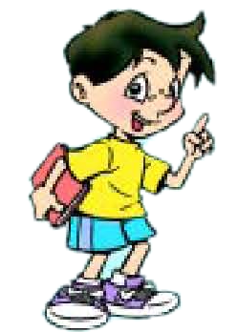
6、
3瓶可乐15元

商店推出“买8送1”的活动。三年级共有学生197人，如果每人一瓶可乐，共需多少元？

7、如果将一个正方形木板的边长减少2分米变成一个小正方形，减少部分的面积是84平方分米。原来正方形的面积是多少平方分米？（画图分析：减少的部分在哪里）

8、有一个正方体，每个面上分别写着1，2，3，4，5，6，有三个人从不同角度观察，结果如下图：
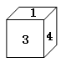
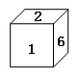
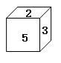

这个正方体每数字对面是什么数字？

